 | Contrôle N° 1_S1_ Gr. A/B |  | Répondre obligatoirement sur la copie
 | Coefficient :  01 | Durée :  01H 00 min | Date :  Jeudi 31 Octobre 2019
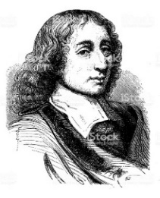
Cadre réservé à la correction :
Nom et prénom : ……………………..……………………………………..…
Groupe : ……………………………………….…………………….……………..…
N° : …………………………………….…………………….……………………………..
La calculatrice est autorisée
3 APIC

Sujet | Barème
Restitution des connaissances (8 points)
- Définir les termes suivants :  Amylase : ………………………………………………………………………………………………………………………………………………………………………………………  …………………………………………………………………………………………………………………………………………………………………………………………………………  …………………………………………………………………………………………………………………………………………………………………………………………………………  …………………………………………………………………………………………………………………………………………………………………………………………………………  …………………………………………………………………………………………………………………………………………………………………………………………………………  Digestion chimique : …………………………………………………………………………………………………………………………………………………………………  …………………………………………………………………………………………………………………………………………………………………………………………………………  …………………………………………………………………………………………………………………………………………………………………………………………………………  …………………………………………………………………………………………………………………………………………………………………………………………………………  …………………………………………………………………………………………………………………………………………………………………………………………………………  - Cocher devant la bonne réponse pour chaque affirmation  - Mettre une croix dans les cases convenables devant chacun des aliments du tableau.  - Légender et donner un titre au schéma suivant :  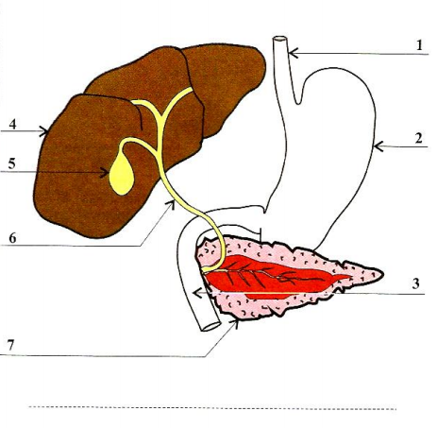  ……………………………………………..  ……………………………………………..  ……………………………………………..  ……………………………………………..  ……………………………………………..  ……………………………………………..  Titre : ……………………………………………………………………………………………………. | 2 pts  2 pts  2 pts  2 pts
  Le glucose :  - Est un protide très réduit.  - Est un lipide très réduit.  - Est un glucide très réduit. | Pour déceler la présence des acides aminés :  - On utilise l’oxalate d’ammonium.  - On utilise l’acide nitrique.  - On utilise le frottement sur un papier.
  L’appareil digestif :  - Le tube digestif seulement.  - Les organes annexes seulement.  - Le tube digestif et les organes annexes. | Parmi les réactifs de la matière minéral sont :  - Oxalate d’ammonium, nitrate d’argent.  - Liqueur de Fehling.  - Eau iodée.
  Aliment | Composé | Simple | Bâtisseurs | Énergétique | Fonctionnel
  Fromage
  Grenade
  Œufs
  Huile d’olive
Raisonnement scientifique et communication écrite et graphique (12 pts)
Exercice 1 : (7 points)  Partie 1 : les conditions thermiques de l’activité enzymatique  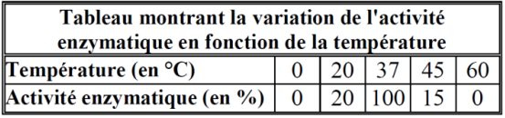  Pour déterminer l'effet de la température sur l'activité enzymatique, on place cinq tubes à essai contenant la même quantité d'empois d'amidon et la même enzyme : amylase salivaire, à des températures différentes.  Quinze minutes plus tard, on mesure l'activité de cette enzyme dans chacun de ces tubes. Les résultats de mesure figurent dans le tableau ci-contre.  - Tracer la courbe montrant la variation de l'activité enzymatique en fonction de la température.  Coller votre papier millimétré ici  - Que peut-on conclure quant à la propriété enzymatique mise en jeu.  …………………………………………………………………………………………………………………………………………………………………………………………………………  …………………………………………………………………………………………………………………………………………………………………………………………………………  …………………………………………………………………………………………………………………………………………………………………………………………………………  …………………………………………………………………………………………………………………………………………………………………………………………………………  Partie 2 : Application sur les conditions thermique de l’activité enzymatique  Une autre expérience a été fait par les élèves de 3AC :  Ils ont mis la même quantité d'empois d'amidon dans chacun des deux tubes à essai A et B.  Ils ont ajouté une petite quantité de salive fraîche à chacun de ces deux tubes.  Puis, ils ont placé ces deux tubes pendant une durée convenable, à des températures différentes :  - Le tube A dans de la glace où la température est 0°C.  - Le tube B dans un bain-marie où la température est 37°C.  N.B. : ▪ La salive contient une enzyme : l'amylase.  ▪ Le milieu chimique est neutre dans les deux tubes A et B.  A l'aide d'une technique appropriée, ces élèves ont eu les résultats qui figurent dans le document ci-dessous :  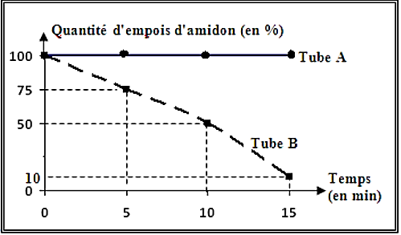  - Donner un titre convenable au document ci-dessus.  …………………………………………………………………………………………………………………………………………………………………………………………………………  …………………………………………………………………………………………………………………………………………………………………………………………………………  …………………………………………………………………………………………………………………………………………………………………………………………………………  …………………………………………………………………………………………………………………………………………………………………………………………………………  …………………………………………………………………………………………………………………………………………………………………………………………………………  …………………………………………………………………………………………………………………………………………………………………………………………………………  - Représenter, dans un même tableau, la variation des quantités d'empois d'amidon dans les tubes A et B, en fonction du temps.  …………………………………………………………………………………………………………………………………………………………………………………………………………  …………………………………………………………………………………………………………………………………………………………………………………………………………  …………………………………………………………………………………………………………………………………………………………………………………………………………  …………………………………………………………………………………………………………………………………………………………………………………………………………  …………………………………………………………………………………………………………………………………………………………………………………………………………  …………………………………………………………………………………………………………………………………………………………………………………………………………  - Relever le problème posé par les élèves.  …………………………………………………………………………………………………………………………………………………………………………………………………………  …………………………………………………………………………………………………………………………………………………………………………………………………………  …………………………………………………………………………………………………………………………………………………………………………………………………………  - Décrire la variation de la quantité d’amidon dans les deux tubes en fonction du temps.  …………………………………………………………………………………………………………………………………………………………………………………………………………  …………………………………………………………………………………………………………………………………………………………………………………………………………  …………………………………………………………………………………………………………………………………………………………………………………………………………  …………………………………………………………………………………………………………………………………………………………………………………………………………  …………………………………………………………………………………………………………………………………………………………………………………………………………  …………………………………………………………………………………………………………………………………………………………………………………………………………  - Conclure.  …………………………………………………………………………………………………………………………………………………………………………………………………………  …………………………………………………………………………………………………………………………………………………………………………………………………………  ………………………………………………………………………………………………………………………………………………………………………………………………………… | 2 pts  1 pts  1 pt  1 pt  0.5 pt  1 pt  0.5 pt
Exercice 2 : Rôle de la pepsine  En 1883, la substance contenue dans la salive et responsable de la transformation de l’amidon en glucose fut isolée : l’amylase salivaire. Par la suite, de nombreuses autres substances de ce genre ont été identifiées dans le tube digestif. Elles sont sécrétées au niveau de la bouche, de l’estomac et de l’intestin. On se propose d’étudier, à travers l’expérience ci-dessous, le rôle de l’une de ces substances présente dans le suc gastrique : la pepsine (protéase I).  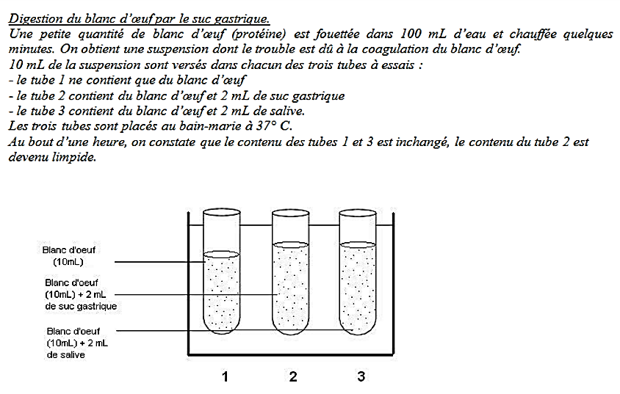  NB : - le suc gastrique = pepsine + HCl.  - HCl : Acide chloridrique, elle rend le milieu acide.  - Indiquer, dans cette expérience, l’intérêt du tube 1  …………………………………………………………………………………………………………………………………………………………………………………………………………  …………………………………………………………………………………………………………………………………………………………………………………………………………  - Décrire les résultats obtenus en comparant les tubes 1, 2 et 3.  …………………………………………………………………………………………………………………………………………………………………………………………………………  …………………………………………………………………………………………………………………………………………………………………………………………………………  …………………………………………………………………………………………………………………………………………………………………………………………………………  …………………………………………………………………………………………………………………………………………………………………………………………………………  …………………………………………………………………………………………………………………………………………………………………………………………………………  …………………………………………………………………………………………………………………………………………………………………………………………………………  - En exploitant les données de l’exercice 1, expliquer les conditions thermiques de cette expérience.  …………………………………………………………………………………………………………………………………………………………………………………………………………  …………………………………………………………………………………………………………………………………………………………………………………………………………  …………………………………………………………………………………………………………………………………………………………………………………………………………  …………………………………………………………………………………………………………………………………………………………………………………………………………  - Expliquer les résultats des trois tubes.  …………………………………………………………………………………………………………………………………………………………………………………………………………  …………………………………………………………………………………………………………………………………………………………………………………………………………  …………………………………………………………………………………………………………………………………………………………………………………………………………  …………………………………………………………………………………………………………………………………………………………………………………………………………  …………………………………………………………………………………………………………………………………………………………………………………………………………  …………………………………………………………………………………………………………………………………………………………………………………………………………  - Déduire les trois conditions nécessaires pour l’activation de la protéase I (pepsine).  …………………………………………………………………………………………………………………………………………………………………………………………………………  …………………………………………………………………………………………………………………………………………………………………………………………………………  …………………………………………………………………………………………………………………………………………………………………………………………………………  …………………………………………………………………………………………………………………………………………………………………………………………………………  …………………………………………………………………………………………………………………………………………………………………………………………………………  Bonne chance | 1 pt  1 pt  1 pt  1 pt  1 pt

